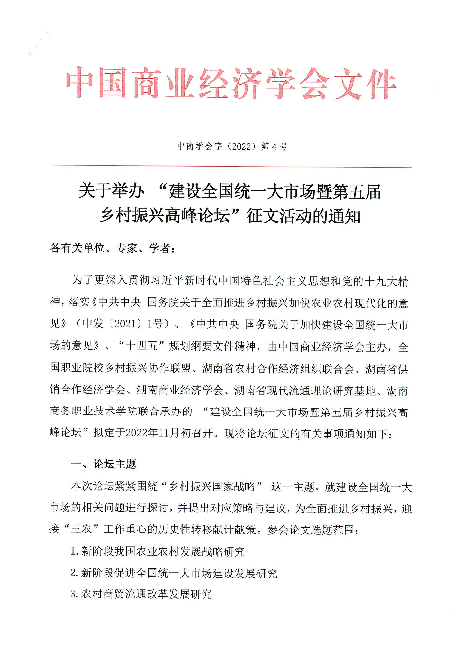

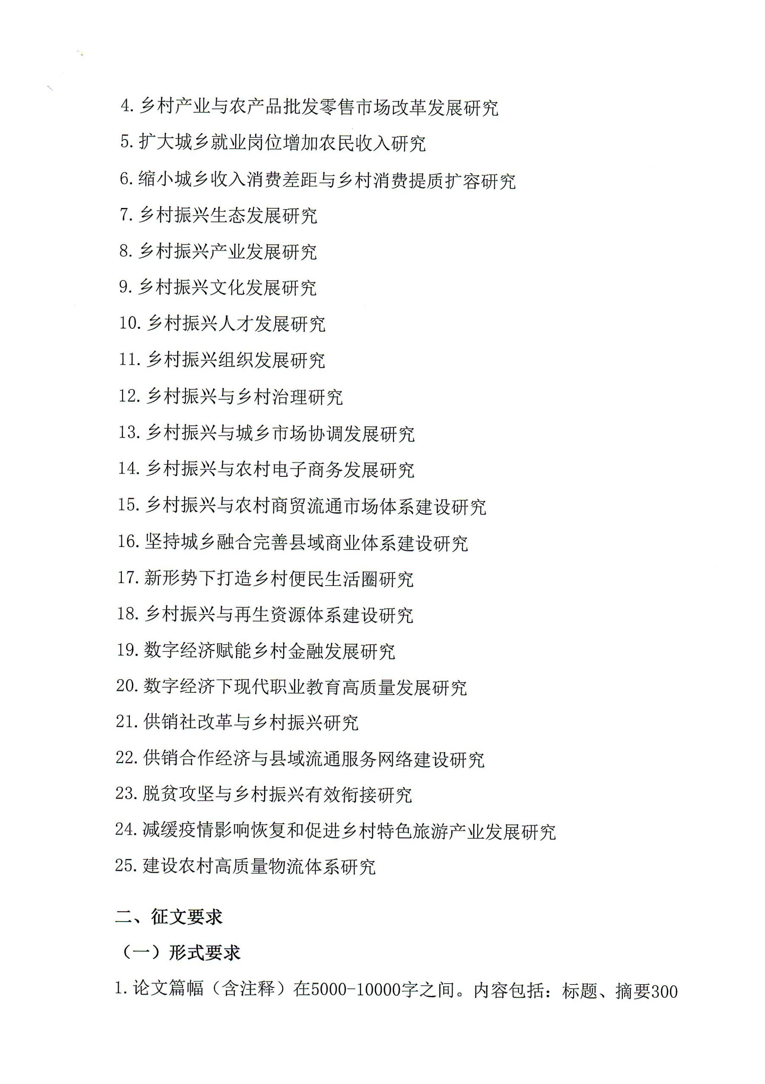

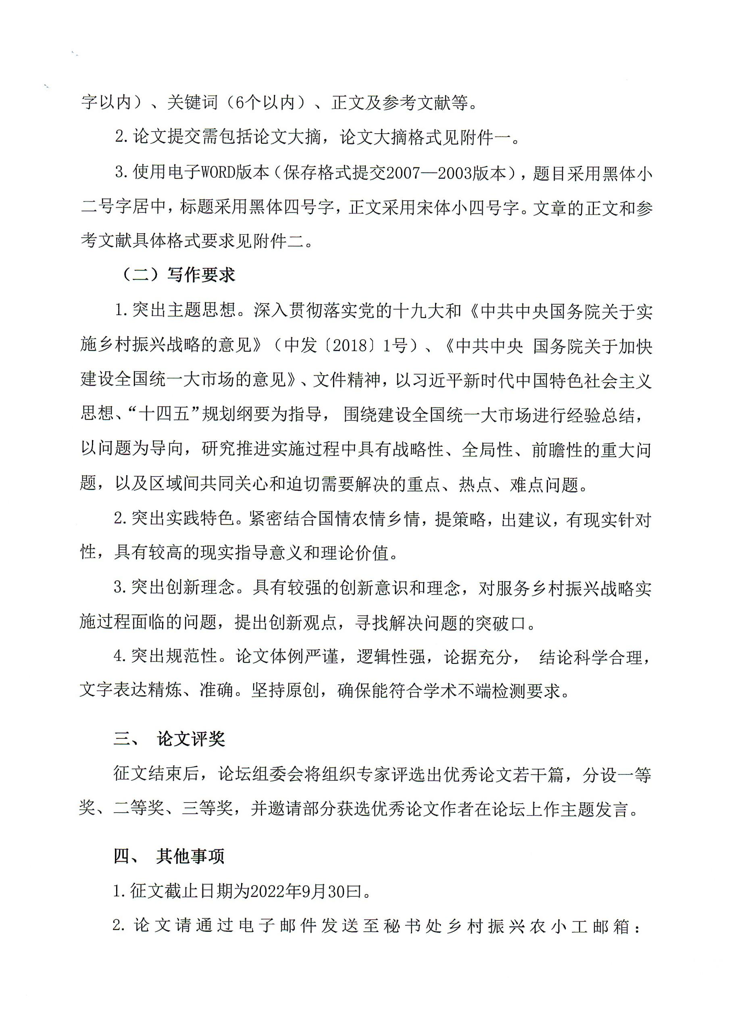

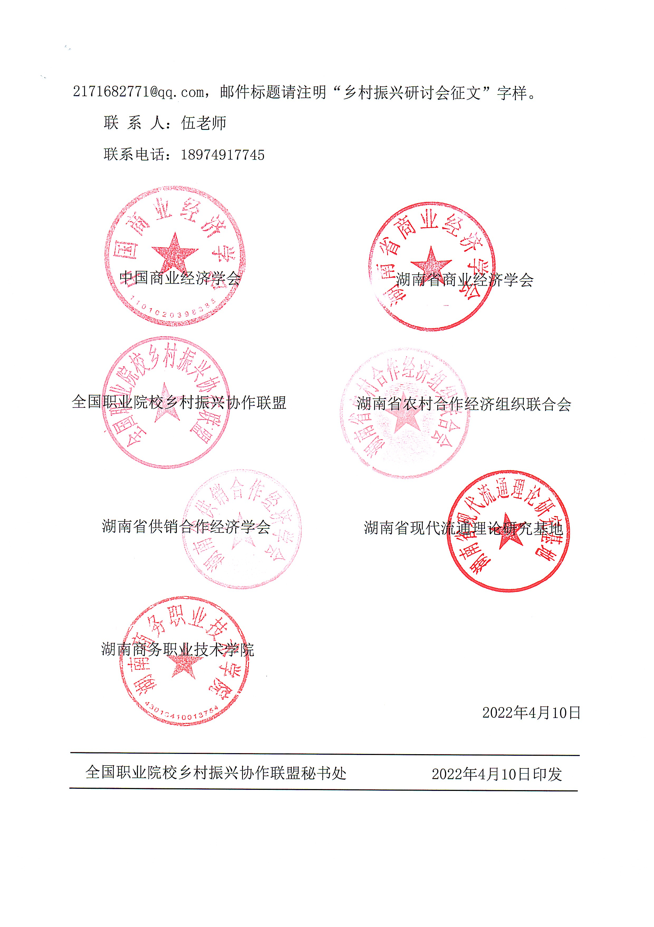附件一：

论文题目[1]*

（高度概括、准确表达论文核心内容，便于检索，不超过24个字。语法正确，用词规范、准确。）

张 涛1 王 羽2 刘青言1 （(最多6位作）)

（1.×××大学××学院，北京100083；2.×××大学××教育部重点实验室，西安 710048）

（二级单位只能写1个，须为全称；工作单位指作者所在实体机构；每个作者工作单位最多标2个；工作单位注意不要用简称；）

摘要：要求200-300字。应包括目的、方法、结果或结论。避免叙述常识性内容；尽量用具体数据说明研究取得的进展或成效，要写明研究结果或结论；避免出现公式、文献序号及自我评价性语言等内容。

关键词：关键词1；关键词2； 关键词3

（最多6个，体现研究对象、理论基础、方法手段、形式。用词规范，适合检索，不能用英文缩写）

**Topic of Intended Thesis**

ZHANG Tao1 WANG Yu2 LIU Qingyan1

*(1.Department of ××, ××University, Beijing 100083, China*

*2. Department of ××, ××University, Xian 100083, China)*

**Abstract**: The abstract is an essential part of the paper. It should be as brief as possible and concise. It should be complete, self-explanatory, and not require reference to the paper itself. The abstract should be informative giving the scope and emphasize the main conclusions, results, or significance of the work described.

英文摘要可不与中文摘要一致，可在中文摘要内容上扩展。英文摘要需完整、自成一体，是论文的缩写，即使不看中文正文，也能对论文内容有基本了解。英文摘要应该用简洁、明确的语言将论文的目的、主要的研究过程及所采用的方法，由此得到的主要结果和得出的重要结论表达清楚。如有可能，还应尽量提及论文结果和结论的应用范围和应用情况、论文的创新和独到之处等。

（建议至少15行）

附件二：

正文及参考文献格式要求

正文格式要求：

论文题目采用黑体小二号字居中，正文采用宋体小四号字。文章的正文标题、表格、图形、公式须分别连续编号，大标题编号用一、二、三；小标题编号用（一）（二）、（三）；其他用阿拉伯数字。注释采用脚注，脚注每页单独编号。

参考文献格式如下：

请注意英文书名和期刊名为斜体，中文文献中使用全角标点符号，英文文献中使用半角标点符号：

[1] 武力、温锐：《1949年以来中国工业化的“轻重”之辨》，载《经济研究》2006年第9期。

[2] 杨小凯：《经济学——新兴古典与新古典框架》，社会科学文献出版社2003年版。

[3] 于立、于左、陈艳利：《企业集团的性质、边界与规制难题》，载《产业经济评论》2002年第2期。

[4] Baumol, W.J. and Willig, R.D., 1981: Fixed Costs, Sunk Costs, Entry Barriers, and Sustainability of Monopoly, *The Quarterly Journal of Economics*, Vol.96, No.3.

[5] Baumol, W.J., Bailey, E.E., and Willig, R.D., 1977: Weak Invisible Hand Theorems on the Sustainability of Multiproduct Natural Monopoly, *The American Economic Review*, Vol.67, No.3.

[6] Stigler, G.J., 1951: The Division of Labor is Limited by the Extent of the Market, *Journal of Political Economy*, Vol.59, No.3.

[7] Williamson, O.E., 1975: *Markets and Hierarchies*, New York: Free Press.

1. *受资助的项目名称（项目编号：××××××）

   作者简介：×××（姓名）（出生年－），性别，讲师（职称），博士生（学历），主要从事××××研究，E-mail：（邮箱），联系电话：（手机）

   通信作者：×××（姓名）（出生年－），性别，教授（职称），博士生导师，主要从事××××研究，E-mail：（邮箱）（通信作者指项目负责人或导师）

   **注：1. 请按照上述字体和字号要求撰写论文；**

   **蓝色字体部分为对该项的写作要求。**